Proyecto: Alke Web Base
Desarrollo Web con Django – Fundamentos

1. Introducción
El presente proyecto tiene como objetivo desarrollar una aplicación web básica utilizando el framework Django. Django es un framework de desarrollo web de alto nivel basado en Python que permite crear aplicaciones web de forma rápida, segura y organizada.
En este proyecto se implementó una aplicación sencilla que permite visualizar información a través de páginas dinámicas, utilizando el flujo de funcionamiento de Django basado en el modelo petición–respuesta. Para su desarrollo se utilizó Visual Studio Code como entorno de desarrollo, junto con Python y Django.
A lo largo del desarrollo del proyecto se aplicaron conceptos fundamentales del framework como la estructura de un proyecto Django, la creación de aplicaciones, la configuración de rutas (URLs), la implementación de vistas, el uso de plantillas HTML y la integración de archivos estáticos para mejorar la presentación visual de la aplicación.

2. Tecnologías Utilizadas
Para el desarrollo del proyecto se utilizaron las siguientes herramientas y tecnologías:
- Python 3.x: Lenguaje de programación utilizado para desarrollar la aplicación.
- Django: Framework web que permite construir aplicaciones web de forma estructurada y eficiente.
- Visual Studio Code: Entorno de desarrollo utilizado para escribir y ejecutar el código.
- HTML: Lenguaje utilizado para crear las plantillas de las páginas web.
- CSS: Utilizado para aplicar estilos visuales a las páginas del proyecto.

3. Configuración del Proyecto Django
Para comenzar el desarrollo del proyecto fue necesario configurar el entorno de trabajo y crear el proyecto base de Django.
Primero se creó un entorno virtual para aislar las dependencias del proyecto. Posteriormente se instaló el framework Django utilizando el gestor de paquetes pip.
Una vez instalado Django, se creó el proyecto base mediante el comando:
django-admin startproject alke_web
Posteriormente se ejecutó el servidor de desarrollo con el comando:
python manage.py runserver
Esto permitió verificar que el proyecto se encontraba funcionando correctamente accediendo a la dirección local:
http://127.0.0.1:8000

4. Estructura del Proyecto
El proyecto Django posee una estructura de carpetas organizada que permite separar la configuración general del proyecto de las aplicaciones que lo componen.
Los archivos principales del proyecto son:
- manage.py: Archivo que permite ejecutar comandos relacionados con el proyecto Django.
- settings.py: Archivo donde se configuran los parámetros principales del proyecto, como aplicaciones instaladas, base de datos y archivos estáticos.
- urls.py: Archivo encargado de gestionar las rutas del proyecto.
Además del proyecto principal, se creó una aplicación llamada core, la cual contiene la lógica principal de la aplicación.

5. Creación de la Aplicación
Dentro del proyecto se creó una aplicación utilizando el comando:
python manage.py startapp core
Una aplicación en Django permite organizar el código en módulos independientes que contienen funcionalidades específicas.
Una vez creada la aplicación, fue necesario registrarla dentro del archivo settings.py en la lista INSTALLED_APPS, lo cual permite que Django reconozca y utilice la aplicación dentro del proyecto.

6. Vistas y Rutas
Las vistas en Django son funciones que reciben una solicitud HTTP del usuario y devuelven una respuesta, generalmente en forma de una página web.
En el archivo views.py se crearon dos vistas principales:
- inicio: muestra la página principal del proyecto.
- acerca: muestra información sobre el proyecto.
Posteriormente se configuraron las rutas en el archivo urls.py para asociar cada URL con su vista correspondiente.
De esta forma se crearon las siguientes rutas:
- / → Página de inicio
- /acerca → Página acerca del proyecto

7. Templates y Archivos Estáticos
Para mostrar información en las páginas web se utilizaron templates HTML, los cuales permiten definir la estructura visual de las páginas.
Se crearon las siguientes plantillas:
- inicio.html
- acerca.html
Estas plantillas fueron conectadas con las vistas mediante la función render(), lo que permite que Django envíe el contenido HTML como respuesta al navegador.
Además, se utilizaron archivos estáticos, específicamente archivos CSS, para aplicar estilos visuales a la aplicación. Estos archivos se ubicaron dentro de la carpeta static, siguiendo la estructura recomendada por Django.
El archivo CSS se encargó de definir estilos como colores, tipografía y apariencia general de la página.

8. Flujo de Funcionamiento de Django
El funcionamiento de una aplicación Django sigue un flujo basado en el modelo petición–respuesta:
- El usuario accede a una URL desde el navegador.
- Django revisa el archivo urls.py para determinar qué vista corresponde a esa URL.
- La vista procesa la solicitud.
- La vista renderiza un template HTML.
- Django envía la respuesta al navegador del usuario.
Este flujo permite separar la lógica del programa de la presentación visual, facilitando el mantenimiento y desarrollo de la aplicación.

9. Resultados del Proyecto
El proyecto desarrollado permite visualizar dos páginas principales:
- Página de inicio del proyecto.
- Página informativa sobre el proyecto.
Ambas páginas se encuentran conectadas mediante rutas configuradas en Django y utilizan templates HTML junto con estilos CSS para su visualización.

10. Evidencias de Ejecución
A continuación, se presentan capturas de pantalla del funcionamiento del proyecto.

Ejecución del servidor Django
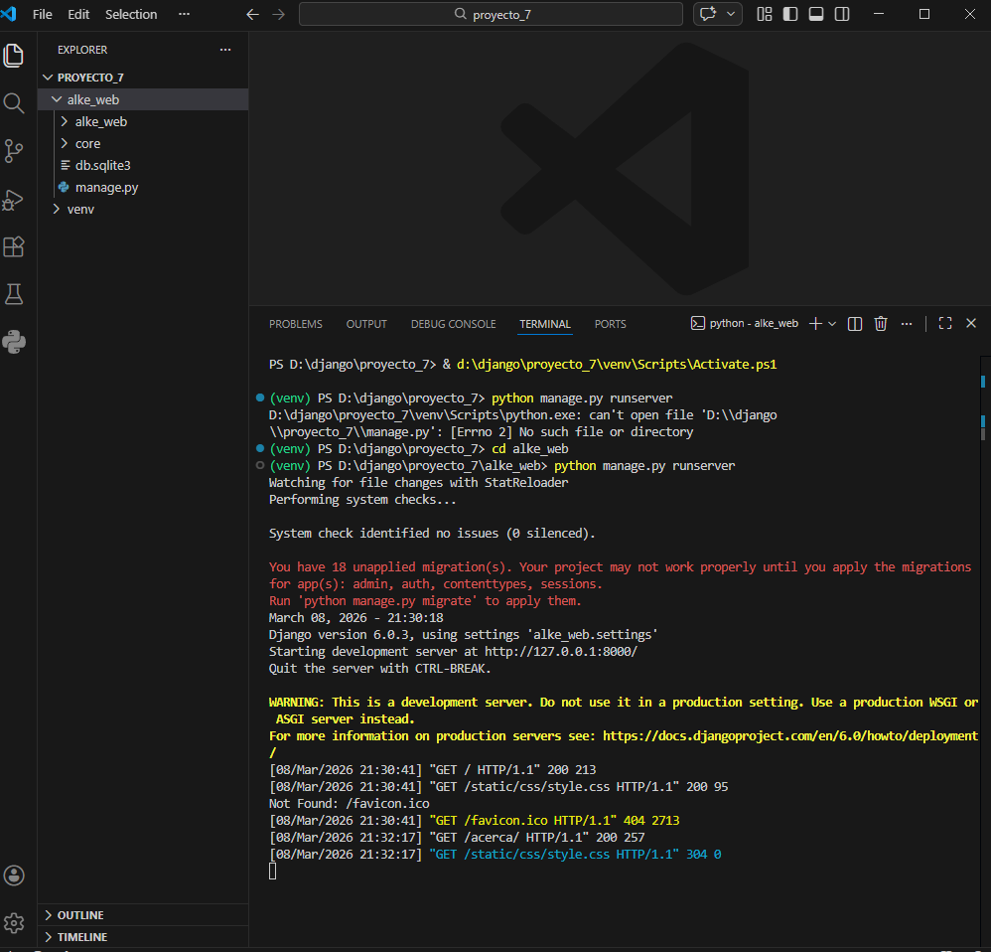

Página principal del proyecto
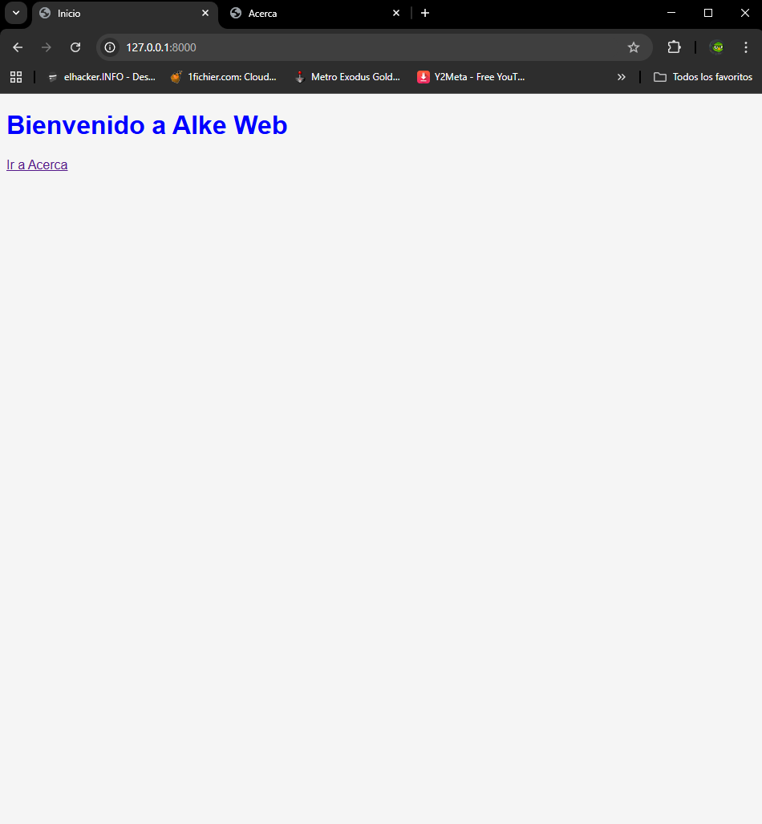

Página acerca del proyecto
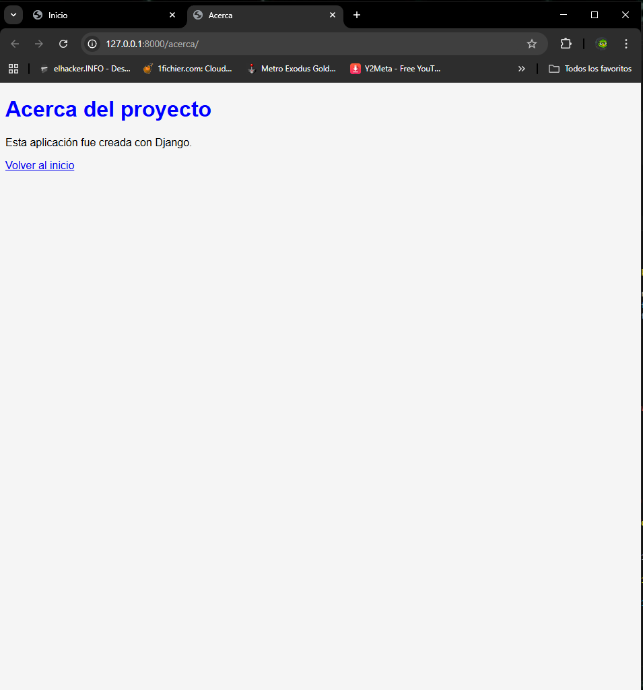

Estructura del proyecto en Visual Studio Code
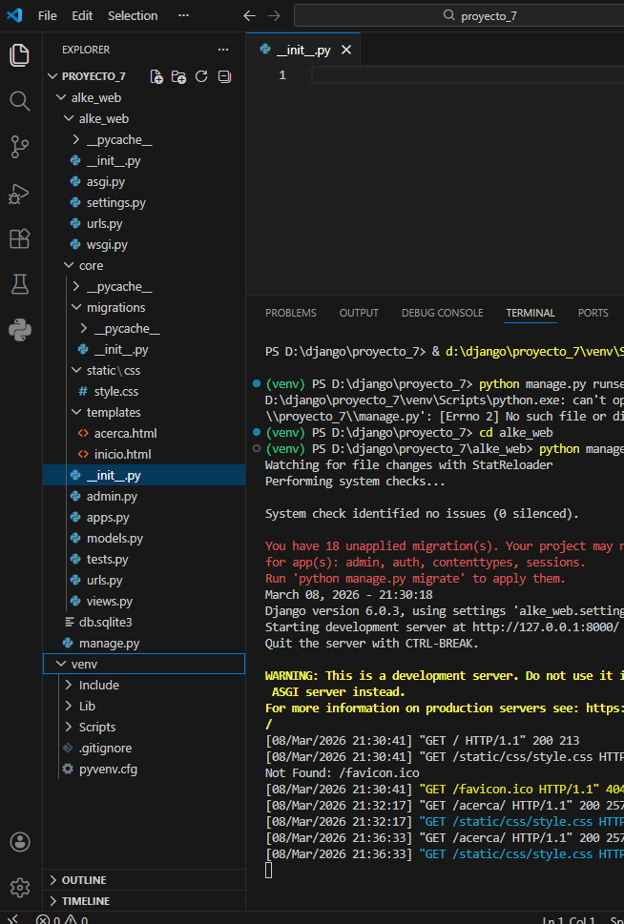

11. Conclusión
El desarrollo de este proyecto permitió comprender los conceptos fundamentales del framework Django y su estructura de funcionamiento. Se logró configurar un entorno de desarrollo adecuado, crear un proyecto Django funcional y desarrollar una aplicación básica que utiliza vistas, rutas, plantillas HTML y archivos estáticos.
Este proyecto demuestra cómo Django facilita el desarrollo de aplicaciones web organizadas, escalables y fáciles de mantener, gracias a su estructura modular y su separación entre lógica y presentación.

